Del suelo al satélite

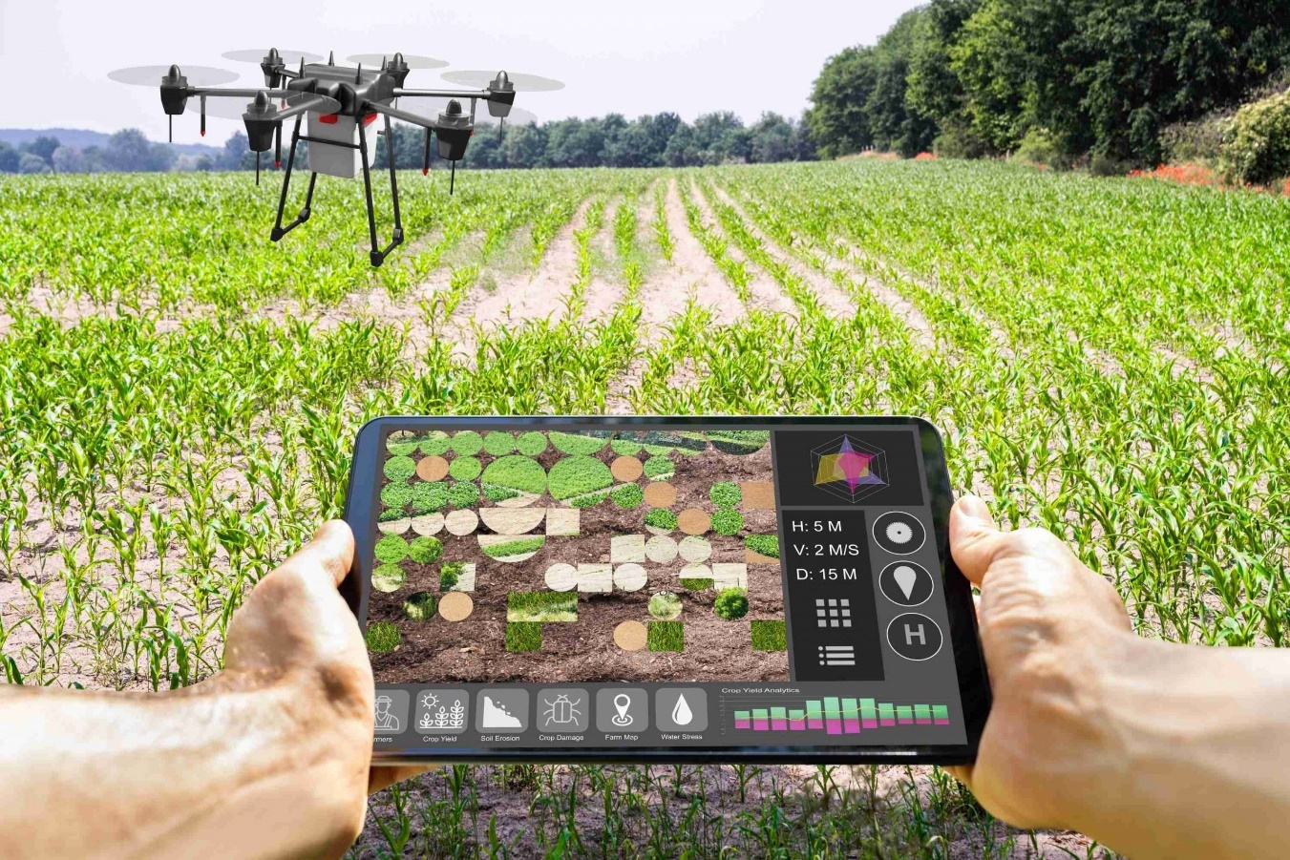

Áreas a fortalecer: Reconocer la unidad productiva como un laboratorio propio para adoptar y desarrollar tecnología bajo necesidades específicas.
Aprendizaje: Identifico mi unidad productiva como un sistema de innovación que permite desarrollar ideas e implementar estrategias tecnológicas para mejorar los niveles de rentabilidad.

Desempeños:
Conceptual: Reconozco en mi entorno oportunidades de innovación con la ciencia y la tecnología mediante el uso y apropiación de la unidad productiva.
Procedimental: Conozco cómo funciona el suelo y como el uso de la tecnología puede generar recursos para la toma de decisiones y la mejora de los índices de rentabilidad.
Actitudinal: Asumo una postura crítica del papel como joven rural con oportunidades de cambio mediante el uso del suelo y la adopción de tecnología de precisión.
- VIVENCIAS.
TRABAJO DIRIGIDO.
- Reflexiono sobre, cómo mi unidad productiva generaría más recursos económicos, si la adopción de una tecnología mejoraría los rendimientos económicos de la unidad productiva y si conozco tecnología innovadora de alguien de la comunidad.

- Visualizo mi unidad productiva en el futuro y creo un dibujo de la tecnología que quiero utilizar para mejorar el rendimiento productivo o económico de mi proyecto, puedo basarme en la necesidad mas sentida en el proyecto.

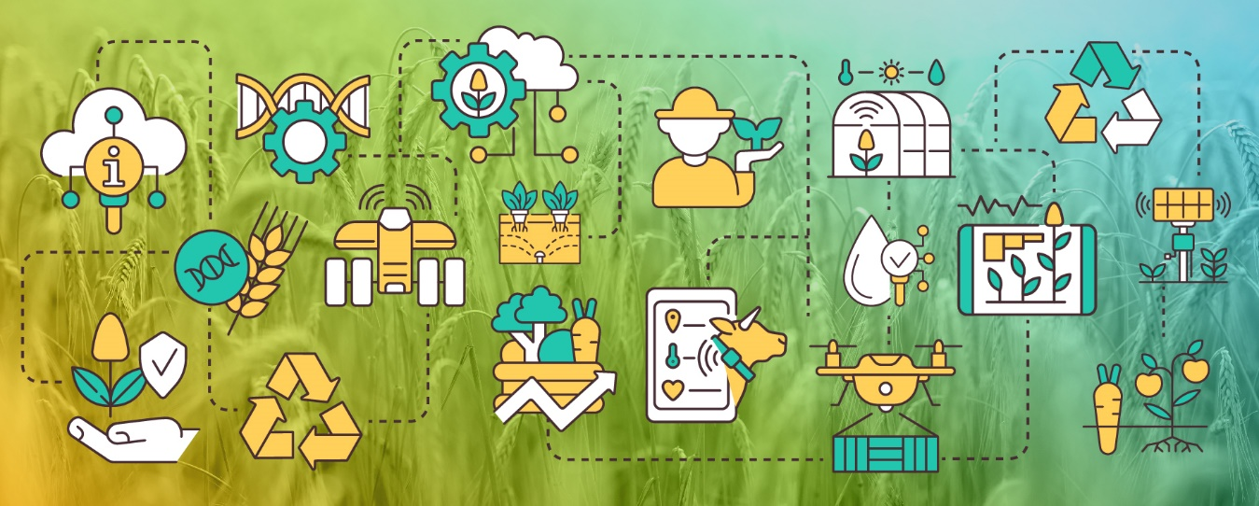

TRABAJO INDIVIDUAL.
- Pienso qué es lo primero que viene a mi mente cuando alguien me dice agricultura de precisión, y genero un escrito corto acerca de ello.

- Realizo la siguiente sopa de letras

TRABAJO EN EQUIPO

1.
3. Liderados por el comunicador, dialogamos sobre la relación que creemos existe entre las palabras identificadas en la sopa de letras y agricultura de precisión.
BC. FUNDAMENTACION CIENTIFICA Y EJERCITACION.
TRABAJO EN EQUIPO
- Leemos con atención el siguiente texto, que me dará a conocer el propósito de la adopción y desarrollo de la tecnología en mi unidad productiva.
Agricultura de precisión
Los sistemas de información geográficos nos ayudan a la toma de decisiones desde la implementación de la agricultura de presión y el manejo de los insumos de producción a través de técnicas de gestión basadas en información del sitio específico se define como administración de sitio especifico, prescripción agrícola, precisión agrícola o comúnmente, Agricultura de Precisión (Reddy, 2017). Esta gestión es posible gracias a los Sistemas de Posicionamiento, Sensores Remotos o Teledetección, Monitores de Rendimiento, Sistemas de Información Geográfica y Tecnologías de Dosis Variable (Reddy, 2017); cuya participación e interacción de estas herramientas con el campo es posible de reconocer en la siguiente Imagen.
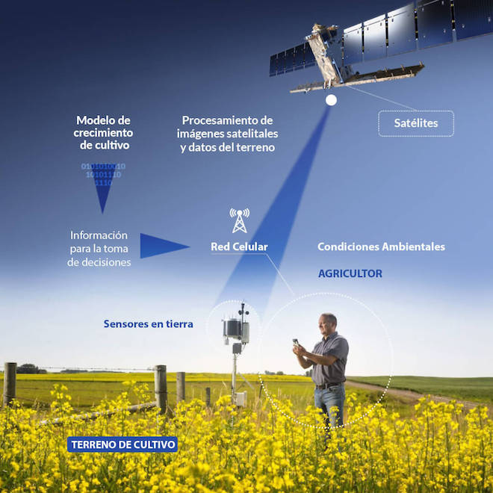

Los sistemas de posicionamiento ofrecen, información sobre la ubicación precisa de la maquinaria, el agricultor y/o el cultivo. Siguiendo, los sensores remotos, quienes a través de imágenes satelitales permiten definir zonas de muestreo y/o manejo, para medir índices de vegetación y productividad. Procediendo, los monitores de rendimiento, que calculan y almacenan el rendimiento, la humedad y cantidad de grano de la cosecha, generando mapas con esta información. Continuando, los sistemas de información geográfica, los cuales brindan datos de producción georreferenciados para la gestión y toma de decisión sobre los recursos. Finalmente, las tecnologías de dosis variable, que emplean la información recolectada por las anteriores tecnologías para suministrar la cantidad adecuada de insumos en el campo (Bongiovanni, 2003).
Monitoreo de suelo.
Para poder entender la variabilidad en un sitio y como esto puede estar afectando la productividad y por ende la rentabilidad del cultivo es clave poder conocer cuáles son las características de suelo tanto en condiciones físicas (topografía, textura, retención de humedad, profundidad, etc.) como químicas (nivel de fertilidad, CIC, % materia orgánica, etc.). Sin embargo, es muy curioso que raramente se encuentre este tipo de información dentro de los registros de los productores, teniendo en cuenta que este tipo de evaluación se realiza quizás una sola vez, como es el caso de las características físicas. La explicación que se puede dar a esto es que muchas veces el agricultor considera que esta información es muy cara de obtener y no visualiza claramente el beneficio que su obtención y manejo le puede reportar en el corto, mediano y largo plazo para mejorar la productividad y calidad de su producción.
Por otra parte, es importante destacar que esta información por sí sola no será útil sino es utilizada para gestar las normas de manejo de los cultivos, ya que la producción no solamente se limita por las condiciones naturales, sino también por la variabilidad inducida por el propio productor al no realizar las acciones adecuadas en las diferentes zonas productivas que posee o en los momentos adecuados para cada una de ellas. Así, se hace muy importante el tener herramientas de monitoreo que permitan al productor tener conocimiento de la condición del terreno para poder así poder definir las condiciones de variabilidad productiva que posee en sus terrenos, que le permitan tomar las acciones correctivas necesarias tanto en siembra, aplicaciones de insumos y seguimiento posterior del cultivo en su evolución.

- Teniendo en cuenta la lectura del Agricultura de Precisión, monitoreo del suelo y su importancia en la toma de decisiones especto al rendimiento de los cultivos con base a sus suelos, respondemos: ¿qué le agregaríasmo al dibujo realizado en la actividad de la Vivencia?

- Interpretamos la siguiente gráfica y discutimos sobre el proceso de adopción y creación de tecnología para nuestros proyectos.
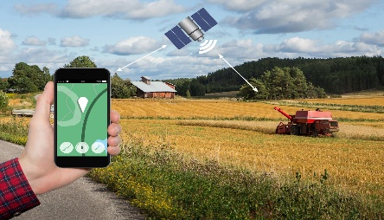
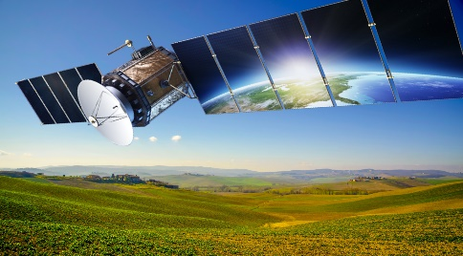
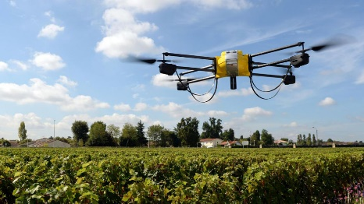

.

4. Observemos con atención el siguiente video https://av3aerovisual.com/agricultura-de-precision-para-pequenos-y-medianos-productores/ y dialogamos sobre nuestras posiciones críticas frente a su contenido.

TRABAJO INDIVIDUAL
4. Respondo las siguientes preguntas:

- ¿Qué es agricultura de precisión?
- ¿Qué es el sistema de información geográfico?
- ¿Cuál es el objetivo de adoptar tecnologías en nuestros proyectos productivos?
- Le gustaría incorporar este tipo de tecnología a sus cultivos, ¿Por qué? ¿Cómo lo haría? ¿Qué me falta?

EN PLENARIA.
5. Socializo mi trabajo con mis compañeros y docente.

TRABAJO EN GRUPO.
- Realizamos un debate teniendo en cuanta los beneficios y las desventajas del uso de la tecnología en la agricultura colombiana, para ellos el profesor dividirá el grupo en dos donde subgrupos. Los de la derecha tendrán que defender el uso de la agricultura de precisión y los de la izquierdo deberán defender el no uso de la agricultura de precisión.
A continuación, se presentan algunos conceptos que servirán de apoyo para la realización del debate.
Los beneficios de la agricultura de precisión son:
- Definir los cultivos y los requisitos del suelo para una productividad óptima, por un lado, y para preservar los recursos, garantizar la sostenibilidad y la protección del medio ambiente, por el otro.
- Este proceso en la agricultura regular ayuda a resolver los problemas más críticos de la agricultura: el desperdicio de recursos, los altos costes y el impacto medioambiental.
- Hoy en día, los últimos descubrimientos científicos y tecnológicos hacen la vida de los agricultores mucho más fácil, permitiéndoles hacer frente a sus tareas más rápidamente.

Las desventajas de la agricultura de precisión están asociadas con el alto costo y capacitación que se requiere, lo que dejará por fuera a algunos productores y a algunos trabajadores que han desarrollado estas labores toda su vida y que no saben hacer otras cosas. Por otro lado, el manejo de la genética en los alimentos tendrá que colindar con el campo ético y filosófico para estudiar y evitar su abuso.

D. ACTIVIDAD DE PRACTICA.
CON MI FAMILIA.
- En familia, dialogo con mis padres alrededor de los avances tecnológicos que han tenido con el paso del tiempo, me ayudo en las siguientes preguntas.
  - ¿En qué hacían la recolección del café?
  - ¿Cómo eran los árboles de café, cuanto median?
  - ¿Cuánto tiempo se demoraban para hacer la recolección?
  - ¿Cómo era el proceso de beneficio del café?
  - ¿Cómo se realizaban las labores culturales de los cultivos o de los animales?

- Dialogamos sobre otros recursos tecnológicos que nos gustaría implementar en la unidad productiva para mejorar indicadores económicos, ambientales, productivos; entre otros.

3.Comparto al docente las conclusiones y experiencias en el desarrollo de esta guía.
Webgrafía.
- file:///C:/Users/aleja/Downloads/Download%20(3).pdf
- https://bibliotecadigital.univalle.edu.co/bitstream/handle/10893/19416/Agricultura-Precision-Mundo-Rodriguez-Leydi-3745-R696a.pdf?sequence=1
- https://www.xataka.com/basics/gps-android-como-funciona-como-mejorar-su-precision-como-decidir-que-aplicaciones-usan
- https://eos.com/es/blog/agricultura-de-precision/

